# **Instructivo para el usuario**

Requerimientos:

Visual Studio 2022- versión 17.1

SQL Server 2019 Express / SQL Server Management Studio (SSMS) 19

Importar una base de datos “. Bacpac” a SQL Server

Los ficheros bacpac guardan de forma compacta el esquema y datos de una base de datos. Estos ficheros pueden ser restaurados posteriormente a nuestro servidor SQL Server.

El archivo fuente ( bacpac ) está ubicado dentro de la carpeta bacpac. Por lo cual ahora vamos a hacer el proceso de importación con SQL Management Studio 2019.

Paso a seguir:

1.-En el SQL Management Studio 2019, seleccionar la opción *“Import Data-tier Application…”*

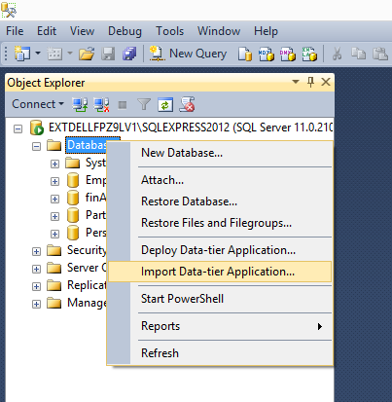

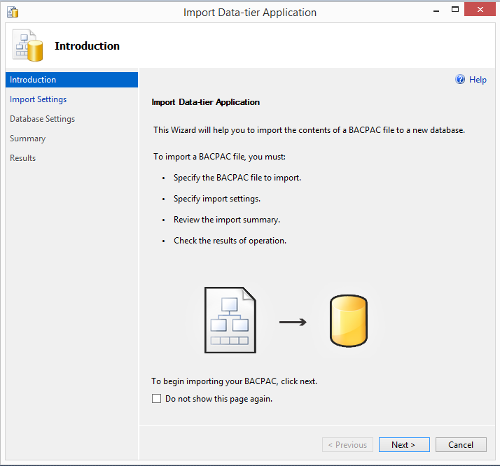

2.- Indicar en el wizard desplegado el nombre de base de datos que generará el proceso de importación (elegir el fichero .bacpac )

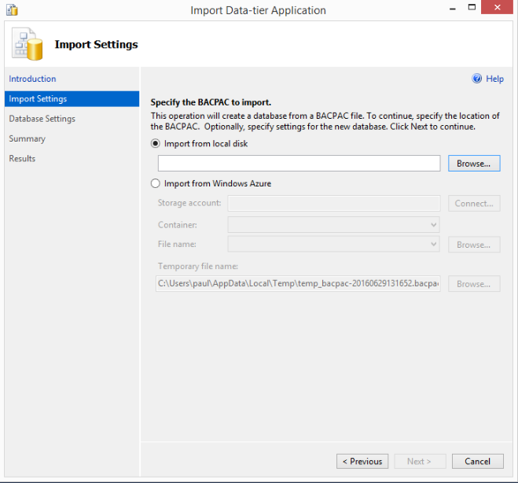

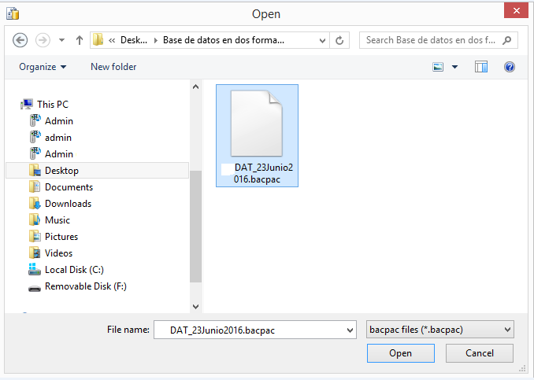

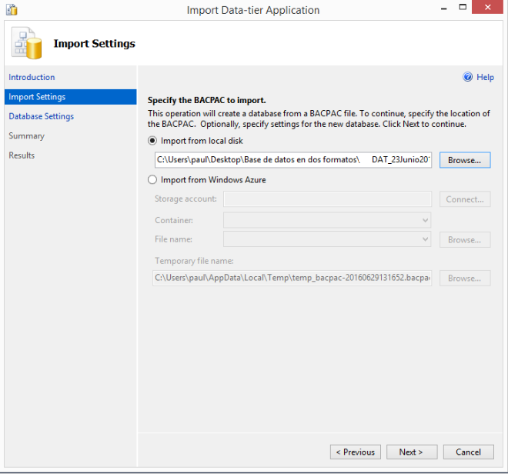

3.- Next, Next

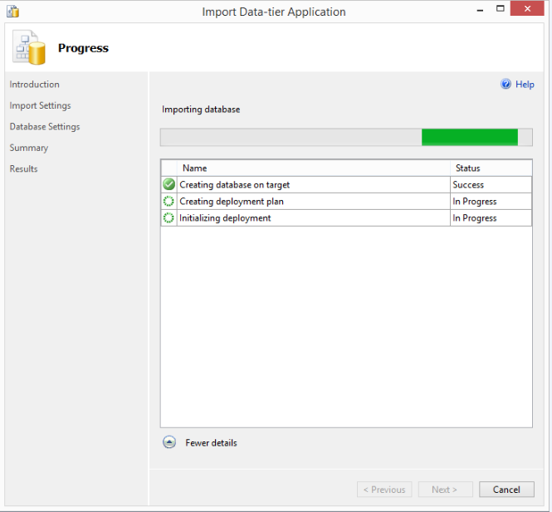

4.- Listo, ya estamos importando nuestra base de datos.  
5.-Después de este proceso ya podremos ver nuestra base de datos listada en el Servidor SQL.

# **Credenciales**

|  |  |  |
| --- | --- | --- |
| Usuario | Contraseña | Perfil |
|  |  | Administrador |
|  |  | Gerente |
|  |  | Vendedor |